Конспект
по математике

Тема: Правильные и неправильные

части величин

ФИО автора: Коровина Екатерина Михайловна
Место работы: МБОУ «СОШ» пст. Мадмас
Должность: учитель начальных классов
Цель: Сформировать представление о правильных и неправильных частях величин

Задачи:
- Уметь различать понятия “правильные части” и “неправильные части” величин;
- Определить, какую часть один отрезок составляет от другого отрезка
- Закреплять умение решать задачи и примеры с дробными числами
- Закреплять умения анализировать и решать задачи разного вида;
- Развивать умение рассуждать, мыслить.
- развивать внимание, логическое мышление, познавательные интересы

Ход урока

Деятельность учителя | Деятельность ученика
- Организационный момент
- Здравствуйте, присаживайтесь.
Математика – королева наук!
Без нее не летят корабли,
Без нее не поделишь ни акра земли,
Даже хлеба не купишь, рубля не сочтешь,
Что почем, не узнаешь,
А узнав, не поймешь!

- Актуализация знаний
ДЦ повторить понятия
-Откройте тетради, запишите сегодняшнее число, классная работа.  -Найдите значения выражения:  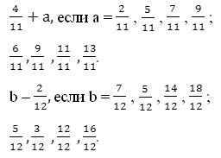  -На какие группы можно разбить полученные результаты? Обоснуйте свое мнение.  – Какие дроби называются правильными?  – Какие дроби называются неправильными?  Давайте подумаем  Какой круг лишний?  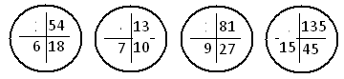 |  | Правильные и неправильные дроби  - Дроби < 1, = 1 и >1.  - Лишний круг второй, так как здесь числа увеличиваются на 3, а в остальных – в 3 раза
- Постановка учебной проблемы
Создание ПС  -Рассмотрите внимательно чертежи.  -Какую часть длины отрезка AB составляет каждого отрезка на чертеже?  -Как определить, какую часть один отрезок составляет от другого?  -Рассмотрим внимательно отрезок AB. Что заметили?  Итак:  – Как же определить какую часть длины AB составляет отрезок KL? MN?  Работа в группах на листах  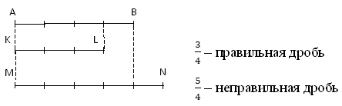  – Что получили?  (АВ = 4 части)  (KL = 3 такие части)  (MN = 5 таких частей)  – Какую же часть составляет отрезок KL от отрезка AB?  – Какую часть составляет отрезок MN от AB?  – Какие дроби получим?  – Какую же часть составляет отрезок KL, если выражен правильной дробью?  – А отрезок MN, если выражен дробью ?  Открытие!? – Да.  – А теперь маленький сюрприз.  – Как это в жизни происходит.  На большого ученика сверху на спину садиться маленький ростом ученик (выполняют покачивание).  – Угадайте, какая это дробь? (правильная)  Наоборот: на меленького роста ученика садиться большой.  – Какая это дробь? (неправильная)  Одинакового роста ученики изображают тоже дробь?  А это какая дробь? (неправильная)  -Так какая же тема нашего сегодняшнего урока?  а) Работа с учебником с.16 – подтверждение открытий.  Групповая работа  № 1, 2, 3, 4 с. 16-17.  Проверка на доске.  IX. Рефлексия деятельности (итог урока).  - Что нового узнали?  – В чем заключается особенность сделанных вами открытий?  – Какова была цель урока? Достигли ли мы цели? Докажите.  -Чему мы научились на уроке? |  | (Проблема) => Постановка учебных задач  Отрезок AB разделен на равные части  правильные и неправильные  Правильная часть  Неправильная часть

